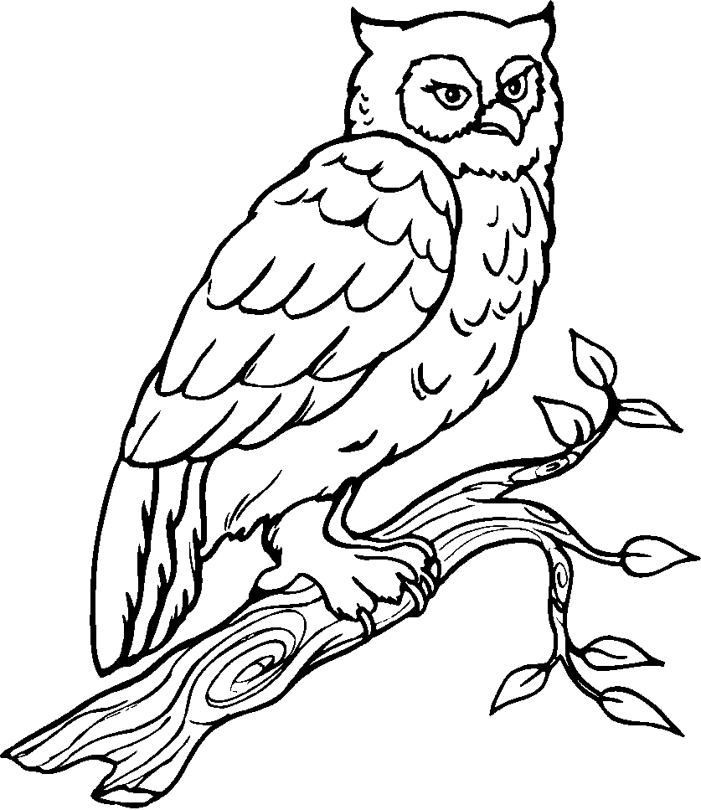

Sous les ifs noirs qui les abritent,
Les hiboux se tiennent rangés,
Ainsi que des dieux étrangers,
Dardant leur œil rouge. Ils méditent.
Sans remuer ils se tiendront
Jusqu’à l’heure mélancolique
Où, poussant le soleil oblique,
Les ténèbres s’établiront.
Leur attitude au sage enseigne
Qu’il faut en ce monde qu’il craigne
Le tumulte et le mouvement,
L’homme ivre d’une ombre qui passe
Porte toujours le châtiment
D’avoir voulu changer de place.
Charles BAUDELAIRE (1821-1867)
Les fleurs du mal
Les hiboux

Sous les ifs noirs qui les abritent,
Les hiboux se tiennent rangés,
Ainsi que des dieux étrangers,
Dardant leur œil rouge. Ils méditent.
Sans remuer ils se tiendront
Jusqu’à l’heure mélancolique
Où, poussant le soleil oblique,
Les ténèbres s’établiront.
Leur attitude au sage enseigne
Qu’il faut en ce monde qu’il craigne
Le tumulte et le mouvement,
L’homme ivre d’une ombre qui passe
Porte toujours le châtiment
D’avoir voulu changer de place.
Charles BAUDELAIRE (1821-1867)
Les fleurs du mal
Les hiboux

Sous les ifs noirs qui les abritent,
Les hiboux se tiennent rangés,
Ainsi que des dieux étrangers,
Dardant leur œil rouge. Ils méditent.
Sans remuer ils se tiendront
Jusqu’à l’heure mélancolique
Où, poussant le soleil oblique,
Les ténèbres s’établiront.
Leur attitude au sage enseigne
Qu’il faut en ce monde qu’il craigne
Le tumulte et le mouvement,
L’homme ivre d’une ombre qui passe
Porte toujours le châtiment
D’avoir voulu changer de place.
Charles BAUDELAIRE (1821-1867)
Les fleurs du mal
Les hiboux

Sous les ifs noirs qui les abritent,
Les hiboux se tiennent rangés,
Ainsi que des dieux étrangers,
Dardant leur œil rouge. Ils méditent.
Sans remuer ils se tiendront
Jusqu’à l’heure mélancolique
Où, poussant le soleil oblique,
Les ténèbres s’établiront.
Leur attitude au sage enseigne
Qu’il faut en ce monde qu’il craigne
Le tumulte et le mouvement,
L’homme ivre d’une ombre qui passe
Porte toujours le châtiment
D’avoir voulu changer de place.
Charles BAUDELAIRE (1821-1867)
Les fleurs du mal
Les hiboux

Les hiboux
Sous les ifs noirs qui les abritent,
Les hiboux se tiennent rangés,
Ainsi que des dieux étrangers,
Dardant leur œil rouge. Ils méditent.
Sans remuer ils se tiendront
Jusqu’à l’heure mélancolique
Où, poussant le soleil oblique,
Les ténèbres s’établiront.
Leur attitude au sage enseigne
Qu’il faut en ce monde qu’il craigne
Le tumulte et le mouvement,
L’homme ivre d’une ombre qui passe
Porte toujours le châtiment
D’avoir voulu changer de place.
Charles BAUDELAIRE (1821-1867)
Les fleurs du mal

Les hiboux
Sous les ifs noirs qui les abritent,
Les hiboux se tiennent rangés,
Ainsi que des dieux étrangers,
Dardant leur œil rouge. Ils méditent.
Sans remuer ils se tiendront
Jusqu’à l’heure mélancolique
Où, poussant le soleil oblique,
Les ténèbres s’établiront.
Leur attitude au sage enseigne
Qu’il faut en ce monde qu’il craigne
Le tumulte et le mouvement,
L’homme ivre d’une ombre qui passe
Porte toujours le châtiment
D’avoir voulu changer de place.
Charles BAUDELAIRE (1821-1867)
Les fleurs du mal

